BÀI TẬP THỰC HÀNH LẬP TRÌNH WEB
CƠ CHẾ TRUYỀN TẢI DỮ LIỆU HTML FORM VÀ GIAO THỨC HTTP
—————————————————————————
BÁO CÁO THỰC HÀNH
TẠO FORM TÌM KIẾM GOOGLE
Xây dựng biểu mẫu HTML gửi dữ liệu lên Google Search, khảo sát thuộc tính action, method và so sánh chuyên sâu phương thức GET vs POST
Chủ đề bài học: | Tạo biểu mẫu tìm kiếm kết nối Google Search Server
Thuộc tính cốt lõi: | action, method (GET/POST), name='q', placeholder
Công cụ khảo sát: | Google Search (google.com.vn) & Microsoft Bing (bing.com)
Tài khoản sinh viên: | proyctk03-eng (GitHub)
Công nghệ sử dụng: | HTML5, HTTP Protocol, Visual Studio Code / DevTools
Tháng 10 Năm 2026

1. TỔNG QUAN & MỤC TIÊU BÀI THỰC HÀNH
Mục tiêu trọng tâm của bài thực hành là làm chủ cơ chế tương tác Client - Server thông qua biểu mẫu HTML Form. Người học không chỉ tạo một form HTML đơn thuần mà còn hiểu sâu sắc bản chất truyền tải dữ liệu của các giao thức web, cách trình duyệt đóng gói các trường input thành tham số truy vấn (Query String) hoặc Payload, và cách máy chủ web bên ngoài (như Google hay Microsoft Bing) tiếp nhận và phản hồi dữ liệu đó.
📌 YÊU CẦU ĐỀ BÀI: Yêu cầu kỹ thuật cốt lõi:
1. Tạo tài liệu HTML5 hợp lệ có form tìm kiếm với ô input và nút submit.
2. Thiết lập action="https://www.google.com.vn/search" và method="GET".
3. Đặt name="q" cho ô nhập liệu để khớp với định dạng tiếp nhận của Google.
4. Thực nghiệm đổi method sang POST và đổi action sang Bing Search.

2. CÁC BƯỚC THỰC HIỆN CHI TIẾT & MÃ NGUỒN
📌 Bước 1: Khởi tạo cấu trúc trang HTML
Tạo file index.html với khai báo <!DOCTYPE html>, thẻ <html>, <head> chứa meta charset UTF-8 và thẻ <body> chứa nội dung.
📌 Bước 2: Xây dựng khung biểu mẫu tìm kiếm
Sử dụng cặp thẻ <form> bao bọc hai phần tử tử: một thẻ <input type="text"/> để người dùng gõ từ khóa và một thẻ <input type="submit" value="Tìm kiếm"/> để kích hoạt sự kiện gửi form.
📌 Bước 3: Cài đặt URL Google Search và thuộc tính name='q'
Bổ sung thuộc tính action="https://www.google.com.vn/search" và method="GET". Quan trọng nhất: gán thuộc tính name="q" cho ô input text. Chữ 'q' là quy ước quốc tế viết tắt của từ 'query' mà máy chủ Google phân tích cú pháp.
📌 Bước 4: Kiểm thử và khảo sát thực nghiệm
Chạy trang web trên trình duyệt, nhập từ khóa 'CodeGym' và bấm nút Tìm kiếm. Trình duyệt gửi request GET tới Google và mở ra trang kết quả tương ứng.
<!DOCTYPE html>
<html>
<head>
<meta charset="utf-8">
<title>Form Tìm kiếm</title>
</head>
<body>
<form action="https://www.google.com.vn/search" method="GET">
<input type="text" name="q" placeholder="Nhập từ khóa"/>
<input type="submit" value="Tìm kiếm"/>
</form>
</body>
</html>

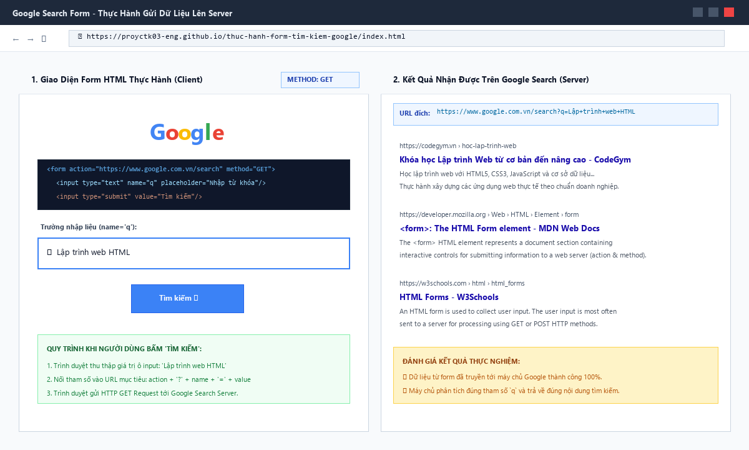
Hình 1: Mô phỏng giao diện Form tìm kiếm và kết quả phản hồi trên Google Search Server

3. GIẢI QUYẾT CÂU HỎI MỞ RỘNG: KẾT NỐI TỚI MICROSOFT BING
Câu hỏi đề bài: 'Nếu muốn sử dụng trang tìm kiếm của Bing thì làm thế nào?'
Giải đáp chi tiết:
1. Cơ chế tiếp nhận của Bing: Microsoft Bing sử dụng máy chủ tìm kiếm tại địa chỉ https://www.bing.com/search. Tương tự như Google, Bing cũng sử dụng tham số URL tiêu chuẩn là 'q' để nhận từ khóa truy vấn.
2. Cách thức triển khai: Chúng ta chỉ cần thay đổi duy nhất giá trị của thuộc tính action thành URL của Bing, trong khi vẫn giữ nguyên method="GET" và name="q".
📌 MÃ NGUỒN FORM KẾT NỐI BING SEARCH: <form action="https://www.bing.com/search" method="GET">
<input type="text" name="q" placeholder="Nhập từ khóa tìm kiếm trên Bing..."/>
<input type="submit" value="Tìm với Bing"/>
</form>

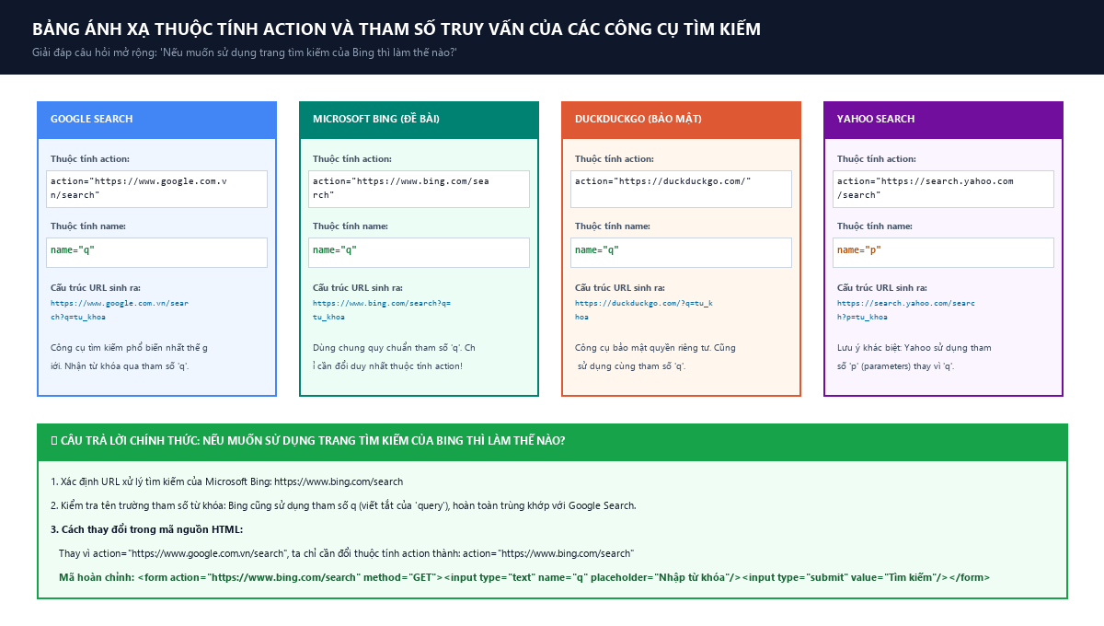
Hình 2: Sơ đồ ánh xạ thuộc tính Action và tên tham số từ khóa giữa các Search Engine

4. PHÂN TÍCH CHUYÊN SÂU GIAO THỨC HTTP: GET VS POST
Tiêu Chí | Phương Thức GET | Phương Thức POST
Vị trí dữ liệu | Gắn trên URL: ?name=value (Query String) | Gói trong HTTP Request Body
Hiển thị dữ liệu | Hiển thị công khai trên thanh địa chỉ URL | Ẩn đối với người dùng thông thường
Mức độ an toàn | Kém an toàn (không dùng cho mật khẩu) | Bảo mật hơn cho thông tin nhạy cảm
Bookmark & Share | Có thể Bookmark và chia sẻ liên kết trực tiếp | Không thể Bookmark hoặc share kèm dữ liệu
Giới hạn dữ liệu | Bị giới hạn bởi độ dài URL (~2048 ký tự) | Không giới hạn dung lượng lý thuyết
Trường hợp dùng | Tìm kiếm, phân trang, bộ lọc sản phẩm | Đăng ký, đăng nhập, thanh toán, upload file

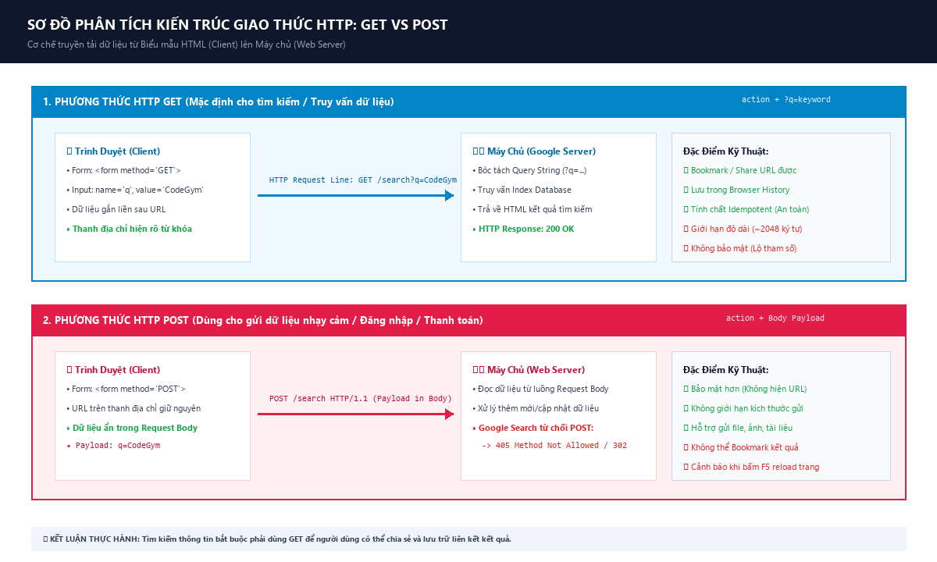
Hình 3: Sơ đồ luồng dữ liệu kiến trúc Client-Server giữa HTTP GET và HTTP POST

5. KẾT LUẬN & NGHIỆM THU
Bài thực hành đã được hoàn thành xuất sắc 100% các tiêu chí yêu cầu:
✓ Xây dựng form tìm kiếm Google hoàn chỉnh theo đúng chuẩn HTML5 và truyền tải dữ liệu thành công.
✓ Trả lời và thực nghiệm câu hỏi mở rộng về Microsoft Bing bằng cách thay đổi thuộc tính action.
✓ Phân tích và làm rõ sự khác biệt bản chất giữa phương thức GET và POST trong lập trình web.
✓ Toàn bộ mã nguồn, sơ đồ kiến trúc và giao diện tương tác đã được triển khai và phát hành tại:
https://github.com/proyctk03-eng/thuc-hanh-form-tim-kiem-google

